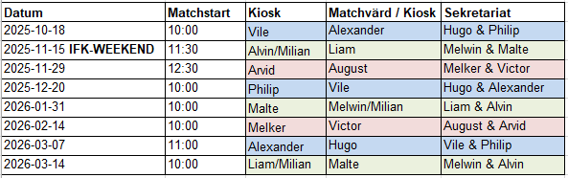
Tjänstgöringsschema P15/16 Säsongen 25/26

VIKTIGT!
- Tjänstgöringen börjar när vi har samling inför matchen. När din tjänstgöring är slut så ser du till att någon från kommande lags match byter av dig i kiosken innan du lämnar den.
- Om en match flyttas, byter tid eller liknande följer tjänstgöringen med till den nya dagen/tiden.
- Håll koll på laget.se så du inte missar någon ändring.
- Eventuella byten sker mellan er föräldrar, informera oss om bytet i messengergruppen eller meddela i samband med träning så för vi in det i dokumentet på laget.se så det är rätt uppdaterat.
- Ett block har fått ett mindre tjänstgöringspass. Men det kan hända att det under säsongen kommer tillkomma någon tjänstgöring och då är det rimligast att den kommer hamna på dom som redan har ett mindre pass.

